
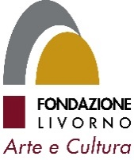
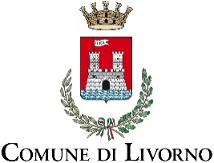

Comunicato stampa

Giovedì 7 luglio 2022 alle ore 18.30, al Museo della Città di Livorno
Piazza del Luogo Pio
finissage
della mostra
VITTORE GRUBICY DE DRAGON
Un intellettuale-artista e la sua eredità
Aperture internazionali tra divisionismo e simbolismo
Lettere ad alta voce
Grubicy vs Toscanini

con Emanuele Gamba e Riccardo De Francesca

Interverranno
Simone Lenzi Assessore alla Cultura Comune di Livorno
Luciano Barsotti Presidente Fondazione Livorno
Olimpia Vaccari Presidente Fondazione Livorno – Arte e Cultura
Giovanni Cerini Dirigente Settore Attività Culturali Comune Livorno
Aurora Scotti Curatrice
INFO: Museo della Città tel. 0586 824551- museodellacitta@comune.livorno.it
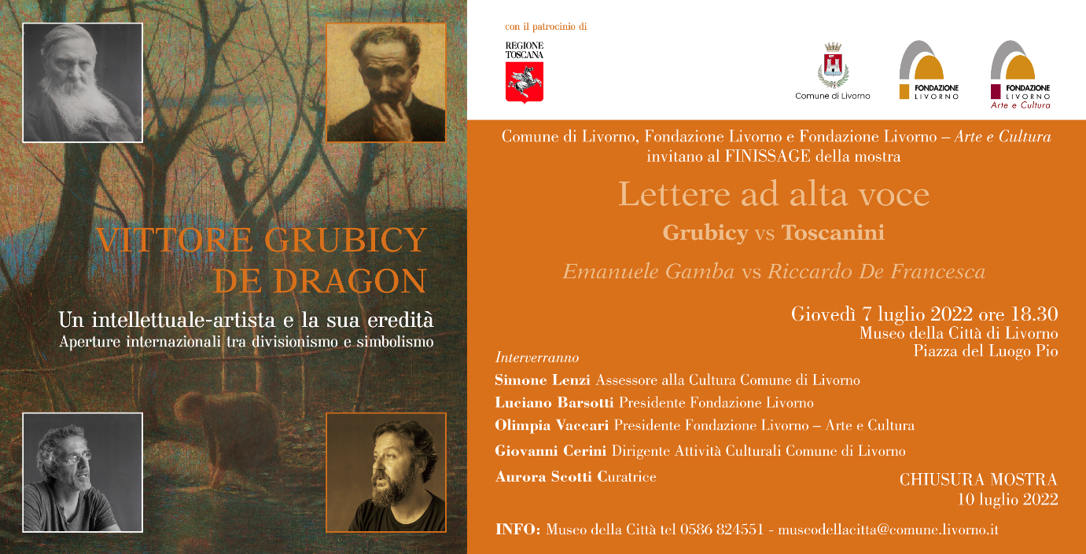
Ancora pochi giorni per visitare la mostra Vittore Grubicy De Dragon. Un intellettuale-artista e la sua eredità. Aperture internazionali tra divisionismo e simbolismo, allestita al Museo della Città di Livorno,
dall’8 aprile al 10 luglio 2022.
Intanto, però, arriva il finissage. Giovedì 7 luglio 2022 alle ore 18.30, al Museo della Città di
Piazza del Luogo Pio, Emanuele Gamba e Riccardo De Francesca con Lettere ad alta voce
Grubicy vs Toscanini intratterranno i visitatori leggendo la privata corrispondenza che si scambiarono l’intellettuale-artista Grubicy e il musicista Arturo Toscanini.
Un sodalizio spirituale e affettivo, all’insegna dell’arte e della modernità nutrito da stima reciproca, esteso anche alle rispettive famiglie.
Dalla lettura delle missive, emergono tratti intimi e inaspettati dei caratteri dei due protagonisti dei primi due decenni del Novecento. E, insieme, uno spaccato della vita e dei fermenti dell’epoca che poi ritroviamo nella mostra che sta per chiudere i battenti, promossa da Fondazione Livorno e realizzata da Fondazione Livorno - Arte e Cultura insieme al Comune di Livorno, con la collaborazione, per quanto riguarda il finissage, della Fondazione Goldoni.
Nel percorso espositivo, i curatori Sergio Rebora e Aurora Scotti hanno messo in evidenza il ruolo che Grubicy, autorevole intellettuale milanese con origini ungheresi, ha esercitato sulla scena artistica internazionale tra il divisionismo e il simbolismo, sia come artista che come gallerista e scopritore di talenti.
La mostra, ricchissima, ha potuto avvalersi del cospicuo nucleo di opere dell'artista che fanno parte della collezione di Fondazione Livorno e sulla disponibilità del prezioso archivio di Grubicy custodito presso il Mart di Rovereto, offrendo nuovi innumerevoli spunti di studio ma anche una rilettura del personaggio nella sua veste pubblica di intellettuale, artista e promoter e nella sua dimensione privata e più nascosta di uomo del suo tempo, con le sue debolezze, le sue idiosincrasie, la sua generosità e i suoi slanci sentimentali.
Domenica 10 la mostra si chiuderà con risultati importanti, sia per quanto riguarda il numero di visitatori che hanno varcato il suo ingresso, sia per la risonanza che l’ha accompagnata tra i critici d’arte e sui media nazionali, anche grazie al bellisssimo catalogo, edito da Pacini Editore, riccamente illustrato.
Una vera e propria monografia con saggi e documenti inediti.

Emanuele Gamba
Regista di opera, prosa e musical, da anni collabora con Francesco Niccolini, Daniele Abbado, Michele Guardi, Arca Azzurra e la Prod. Todomodo per la quale firma le regie di “Spring awakening” e “Musica Ribelle”.
Dalla collaborazione con la Maison Pierre Cardin nasce lo spettacolo “Dorian Gray” (tour nazionale ed internazionale).
Dirige due monologhi prodotti dal Teatro Nazionale della Toscana: “Truman Capote. Questa cosa chiamata amore” di Massimo Sgorbani con Gianluca Ferrato e “Emily Dickinson. Vertigine in altezza” di Valeria Moretti con Daniela Poggi.
Dal 2008 insegna Arte scenica in vari Conservatori italiani.
Sue ultime regie di prosa “Viktor und Viktoria” con Veronica Pivetti e “Bartleby, lo scrivano” con Leo Gullotta. Nel gennaio 2022 firma la regia di “Casanova - opera pop” di Red Canzian (tour nazionale ed internazionale).

Riccardo De Francesca
Attore. Consegue la laurea in Giurisprudenza e successivamente l’abilitazione alla professione di Avvocato.
Fondatore della Compagnia Teatrale Contrada Badessa, si è formato presso La Scuola Teatro dei Colli di Bologna. Ha preso parte a numerosi laboratori e seminari. Doppiatore e voce narrante per diversi radiodrammi e documentari. Collabora dal 2007 con il Teatro Belli di Roma, diretto da Antonio Salines, con il quale ha messo in scena numerosi lavori, fra i quali citiamo “Il Martirio del Pastore”, per la regia di Maurizio Scaparro, “Luci della Ribalta”, per la regia di Giuseppe Emiliani, “Neurotandem”, per la regia di Antonio Salines. Ha recitato, fra gli altri, con Antonio Salines, Vittorio Viviani, Edoardo Siravo, Gianni De Feo, Francesca Bianco, Guglielmo Guidi. È stato diretto, fra gli altri, da Maurizio Scaparro, Antonio Salines, Carlo Emilio Lerici, Giuseppe Emiliani.

Livorno 4 luglio 2022

FONDAZIONE LIVORNO – ARTE E CULTURA Piazza Grande 23 - 57123 Livorno - tel. 0586 826.133 - fax 0586 826130 - info@flartecultura.it - www.fondazionelivorno.it/sezione-flac/home/ - facebook.com/FondLivarteecultura - Codice fiscale 92126680492

COMUNICAZIONE E PUBBLICAZIONI - STEFANIA FRADDANNI cell.338 7060791- tel. 0586 516223 - 578543 stefania.fraddanni @fondazionelivorno.it

